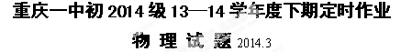
（全卷共四个大题，满分80分 与化学共用120分钟）
注意事项：
1．全卷取g =10N/kg；
2．试题的答案书写在答题卡（卷）上，考试结束后由监考老师将答题卡（卷）收回。
一、选择题 （每小题只有一个选项符合题意，每小题3分，共24分）
1．根据你对生活中物理量的认识，你认为下列数据符合实际情况的是（ ）
A．空气中PM2.5是指粒径小于或等于2.5nm的颗粒物
B．一个中学生站在水平地面上对地的压强约为500Pa
C．2月份重庆主城区的平均气温可达20℃
D．某中学生步行速度约1.2m/s

2．下面列举的语句都蕴含着深刻的哲理，如果从物理学角度来解读，也别有生趣，其中分析正确的是（ ）
A．“只要功夫深，铁棒磨成针”， 铁棒磨成针是为了减小针尖产生的压强
B．“鸡蛋碰石头”， 鸡蛋破碎是因为鸡蛋受到的力比石头大
C．“锲而不舍，金石可镂”，镂空后金石的密度不变
D．“蜡炬成灰泪始干”，蜡烛燃烧时的热值逐渐减小

3．图1所示四个探究实验中，能够说明发电机原理的是（ ）
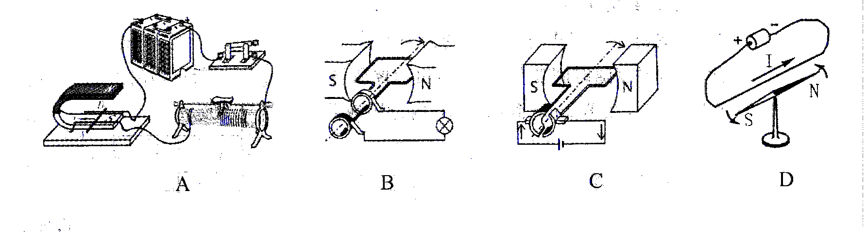
图1

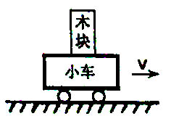
图2
4．如图2，木块竖立在静止的小车上，下列分析正确的是（ ）
A．小车受到的重力与地面对小车的支持力是一对平衡力
B．木块对小车的压力与小车对木块的支持力是相互作用力
C．地面对小车的支持力与木块对小车的压力是一对平衡力
D．木块受到的重力与木块对小车的压力是相互作用力

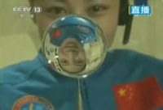
5．2013年6月20日，神舟十号女航天员王亚平老师进行太空授课，这是人类第二次、中国第一次进行太空授课，这一举措载入了中国航天史册。在“天宫一号”内的物体处于失重状态，根据你的观察和思考，下列说法正确的是（ ）
图3
A．在“天宫一号”内用手推出太空笔，笔将做匀速直线运动
B．在“天宫一号”内可用天平测量物体的质量
C．在“天宫一号”内可用弹簧测力计测量物体的重
D．图3是太空授课的实验水球，若将它收集带回地球，其质量增大
6．如图4所示，甲、乙、丙三个实心圆柱体放在水平地面上，其中甲最高，乙、丙等高，底面积的大小关系为S_{甲}＜S_{乙}＜S_{丙}。已知甲是铝制的，乙、丙是铁制的，ρ_{铝}＜ρ_{铁}，且 m_{甲}＝m_{乙}，它们对地面的压强分别为p_{甲}、 p_{乙}、p_{丙}，则下列关系正确的是（ ）
A．p_{甲}＝p_{乙}＝p_{丙} B．p_{甲}＝p_{乙}＜p_{丙}
C．p_{甲}＞p_{乙}＝p_{丙} D．p_{甲}＞p_{乙}＞p_{丙}
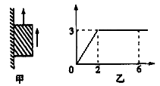
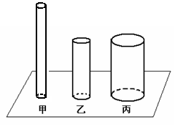
F
v
v/(m/s)
t/s
图5
图4

7．如图5甲所示，重为10N的铁块吸附在竖直放置且足够长的磁性平板上，在竖直向上拉力F的作用下铁块竖直向上运动。铁块运动过程中速度v的大小随时间t变化的图像如图5乙所示。若铁块受到的滑动摩擦力为4N，下列说法正确的是（ ）
A．磁性平板对铁块的吸引力等于10N B．在0～2s内拉力F等于14N
C．在0～6s内拉力F等于10N D．在2～6s内拉力F等于14N

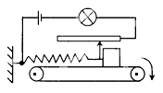
8．如图6，水平传送带上放一木块，木块下表面及传送带上表面均粗糙，导电性能良好的弹簧右端与木块及滑动变阻器滑片相连，弹簧左端固定，不计滑片与滑动变阻器线圈间摩擦。当传送带的皮带轮沿顺时针方向匀速转动，传送带的速度为0.5m/s时，木块与传送带发生相对滑动，当传送带逐渐加速到1m/s时，木块受到的摩擦力和灯泡的亮度将（ ）
图6
A．摩擦力不变，灯泡的亮度不变
B．摩擦力变小，灯泡的亮度变暗
C．摩擦力不变，灯泡的亮度变亮
D．摩擦力变大，灯泡的亮度变亮
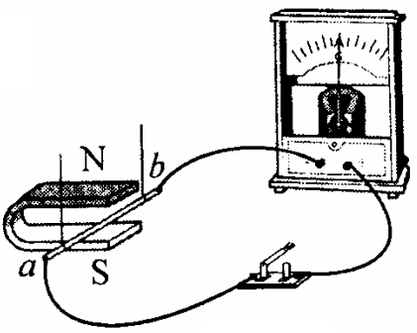
二、填空与作图题（每空1分， 14题作图2分，共12分）
图7
9．科学家的每次重大发现，都有力地推动了人类文明的进程。丹麦物理学家奥斯特首先发现了电流周围存在则磁场，第一个揭示了电和磁之间的联系；而英国物理学家 利用逆向思维，通过十余年的探究，终于发现了电磁感应现象。如图7所示闭合开关，若导体ab不动，左右移动磁铁，电路中 （选填“有”或“无”）感应电流。
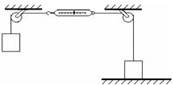
A
B
图8

10．如图8所示，用轻质细绳将重5N、20N的A、B两个物体通过滑轮分别连接在一轻质弹簧测力计的两端，B放置在水平地面上，当该装置静止不动时（不计摩擦），弹簧测力计的示数是 N，地面对B的支持力是 N。

11．汽车在行驶中经常变速，为此某同学设计了一种自动控制装置，通过车尾红灯警示跟随车辆。其原理如图9所示：弹簧一端固定，另一端连在质量较大的绝缘滑块上，其中金属片与触点构成电路的开关，图为汽车水平向右匀速直线运动时自动控制装置的状态，则当汽车在 时，由于滑块具有 ，会使尾灯亮起。

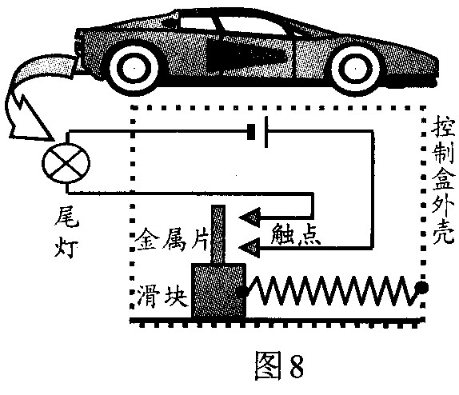
图9

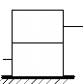
A
B
F₂
F₁
图10

12．如图10所示，两个相同的物体各重20N，A受水平向右的拉力F₁＝10N，B受水平向左的拉力F₂＝6N，两者者仍处于静止状态。则A、B间的摩擦力大小是 N，地面施给B的摩擦力方向是 。

13．2013年12月2日，中国在西昌卫星发射中心用“长征三号乙”运载火箭，将嫦娥三号月球探测器成功送入太空（如图11甲所示）。12月14日“嫦娥三号”携“玉兔号”月球车实现月球着陆。图乙为嫦娥三号着陆器与“玉兔号”月球车巡视器在月球上开展科学探测工作互拍回传的照片。请你观察图片，联想发射过程、“玉兔号”月球车构造及其在月面巡视勘察的工作情景，请参照示例提出一个物理问题（不得与示例重复），并对提出的物理问题尝试解答。
示例
问题：“玉兔号”月球车上太阳翼的作用是什么？ 解答： 将太阳能转化为电能。
问题： ？ 解答： 。
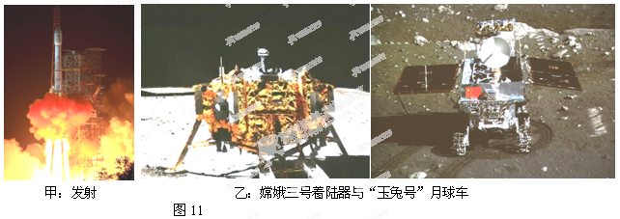

14．（1）如图12甲所示，一个物体静止在斜面上时对斜面的压力为8N，请画出物体对斜面的压力示意图；（2）如图12乙所示，请根据小磁针静止时的指向，标出电源的正负极。

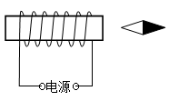
N
甲
乙
图12

三、实验探究题（按要求作答，15题5分，16题9分，17题8分，共22分)
15．（1）如图13所示是某实验小组做“测平均速度”实验的情形，显示时间的数字钟的时间格式是“时：分：秒”。则小车从甲处运动到丙处的路程是 cm，小车从乙处运动到丙处的平均速度是 cm/s。
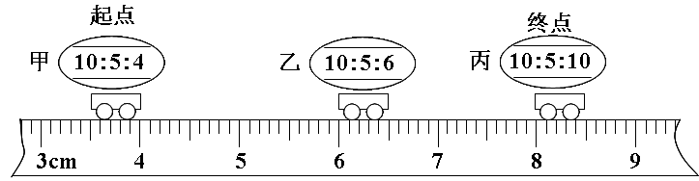
图13

（2）在探究“压力的作用效果与哪些因素有关”的实验中，小明和小华利用所提供的器材（小桌、海棉、砝码、木板）设计了图14a、b两个实验，通过观察图a、b后得出“压力一定时，受力面积越小，压力的作用效果越明显”的结论。此后小华把小桌挪放到一块木板上，发现小桌对木板的压力效果不够明显，如图14c所示。通过对图a、c的比较又得出“压力一定时，受力面积越小，压力的作用效果越不明显”的结论。
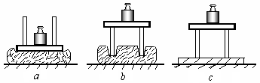
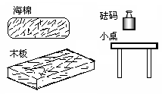
图14

请你根据已学过的压强知识分析：
①小明和小华是根据 来比较压力的作用效果的。
②造成前后两个结论不一致的原因是 。
③设图14b中小桌对海棉的压强是p_{b}，图14c中小桌对木板的压强是p_{c}，则p_{b} p_{c}（填“小于”、“等于”或“大于”）。
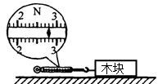
图15
16．如图15所示的实验装置是“探究滑动摩擦力大小与哪些因素有关”的实验
（1）在水平桌面上用弹簧测力计 向左拉动木块，使其作 运动，弹簧测力计示数如图15所示。根据 知识可知，木块所受的滑动摩擦力为 N，这种测量摩擦力的方法叫转换法。以下两例探究实验中运用了该方法的是 。
A．扩散实验表明分子运动
B．探究串联电路中总电阻与分电阻的关系
（2）小丽同学想探究滑动摩擦力大小是否与接触面积的大小有关，于是将长方体木块沿竖直方向锯掉一半，测得木块所受摩擦力的大小也变为原来的一半。她由此得出：当接触面的粗糙程度一定时，接触面积越小，摩擦力越小。你认为她的结论 （选填“正确”或“错误”），其原因是 。
（3）如图16甲所示，某同学用一拉力传感器（能感应力大小的装置）水平向右拉一水平面上的木块，A端的拉力均匀增加，0~t_{l}时间内木块静止，木块运动后改变拉力，使木块在时刻t₂后处于匀速直线运动状态，经计算机对数据拟合处理后，得到如图16乙所示拉力随时间变化图线，则当用F=4.3N的水平拉力拉静止的木块时，木块所受摩擦力大小为 N。如图16丙所示，为研究滑动摩擦力f大小与接触面受到压力F_{N}大小的定量关系，在重力为10N的木块上每次增加1N重的砝码，分别用水平拉力F使木块作匀速直线运动。实验测得数据如右表所示，根据表格数据，可得出滑动摩擦力f大小与接触面受到压力F_{N}大小的关系式为f＝ 。
木块对水平面压力F_{N}/N | 10 | 11 | 12 | 13 | 14
水平拉力F/N | 4.0 | 4.4 | 4.8 | 5.2 | 5.6

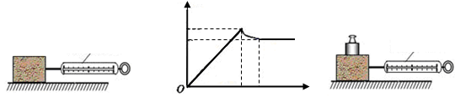
F/N
t/s
t₁ t₂
拉力传感器
拉力传感器
A A
甲 乙 丙
4.5
4.0
图16

17．某同学家中有一把如图17所示的紫砂壶，他特想知道紫砂壶的密度。于是将此壶带到学校实验室进行了测量。
（1）用天平测量壶盖的质量
①把托盘天平放在水平桌面上，把游码放在标尺的 处，调节横梁上的平衡螺母时，发现指针偏向分度盘的右侧，如图18甲所示，此时应将平衡螺母向 端调节（选填“左”或“右”），直到指针指向分度盘的中央。
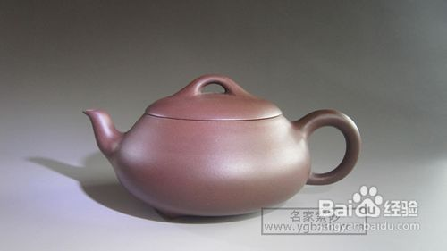
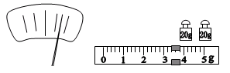
图17
甲 乙
图18

②将壶盖放在左盘中，在右盘中用 增减砝码并移动游码直至横梁在水平位置平衡。当天平再次平衡时，右盘中砝码的质量和游码的位置如图18乙所示，则壶盖的质量是 g；
（2）测量壶盖的体积时，他发现壶盖放不进量筒，于是设计了如图19所示的步骤
a．往烧杯中加入适量的水，把壶盖浸没，在水面到达的位置上作标记；
b．然后取出壶盖；
c．先往量筒装入40ml的水，然后将量筒的水缓慢倒入烧杯中，使水面到达标记处，量筒里剩余水的体积如图19所示，则壶盖的体积为 cm³。
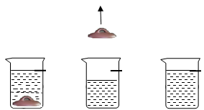
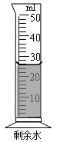
浸没壶盖做标记 取出壶盖 加水至标记
图19

（3）则该紫砂壶密度是 kg/m³。
（4）根据以上步骤，你认为这个同学测出的紫砂壶密度值 （选填“偏大”或“偏小”），其原因是 。

四、论述与计算题（第18题6分，第19题7分，第20题9分，共22分，解答应写出必要的文字说明、步骤和公式，只写出最后结果的不给分）

18．滑板运动已经成为都市青年的时尚运动。一块滑板是由板面、滑板支架（滑板桥）和四只滑板轮等部分组成，总质量为5kg，如图20所示。其中板面是由一块质量为3kg，体积为5×10^{－3}m³的复合材料组成。求：
（1）组成板面的复合材料密度？
（2）若每个滑板轮与水平地面的接触面积为2×10^{－4}m²，当一个质量为55kg的学生站在滑板上时，滑板对水平地面的压强？
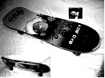
图20

19．小明用天平、烧杯和水做了如下探究来判断一铜球（已知铜的密度为8.9×10³kg/m³）是空心的还是实心的。他用天平先测得铜球的质量为267g，装满水的烧杯总质量为200g；接着将铜球缓慢浸没装满水的烧杯中，待溢出水后擦干杯外壁，再测量其总质量为417g。则：
（1）此铜球的体积是多少？
（2）此铜球是空心的还是实心的？如果空心，其空心体积是多少？

20．某同学家中有个自动电热水瓶，图21和表格是它的电路原理图及参数。A为自动温控开关，当水的温度达到设定温度时自动断开电路；低于设定温度时，自动接通电路。已知水的比热容为4.2×10³J/（kg·℃）。则：
（1）电热水瓶放出热量的90％被水吸收，将一瓶1kg 、20℃的水加热到92℃时，电热水瓶应正常工作多长时间?
（2）请分析黄灯亮时电热水瓶处于保温状态还是加热状态?（不考虑指示灯对电路的影响）
（3）求发热丝R₁、R₂的阻值？
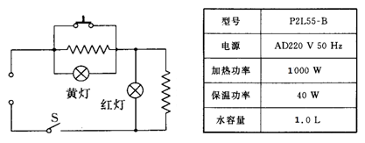
图21
A
R₁
R₂
U

2014级13—14学年度下期定时作业
物 理 参 考 答 案 2014.3
一、选择题（每小题3分，共24分）
题号 | 1 | 2 | 3 | 4 | 5 | 6 | 7 | 8
选项 | D | C | B | B | A | C | D | A
二、填空与作图题（每空1分， 14题作图2分，共12分）
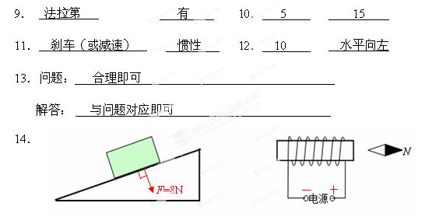 三、实验探究题（15题5分，16题9分，17题8分，共22分)
15．（1） 4.49/ 4.50/ 4.51 0.4
（2） 受压物的形变（凹陷）程度 受压物（材料）不同 等于
16．（1） 水平 匀速直线 二力平衡
2.8 A
（2） 错误 没有控制压力一定（或压力变小了）
（3） 4.3 0.4F_{N}
17．（1） 零刻度线 左 镊子 43.4
（2） 14 （3） 3.1×10³
（4） 偏小 取出壶盖时壶盖沾有水，致使测得壶盖体积偏大
四、论述计算题（第18题6分，第19题7分，第20题9分，共22分）
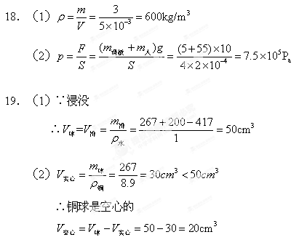
20．（1）
（2）当黄灯亮时，R₁与R₂串联
当黄灯不亮时，R₁短路
∵R₁+R₂>R₂
∴P<Pˊ
即黄灯亮时为保温状态
（3）加热状态时
保温状态时：

